**Опросник по выявлению рисков буллинга в образовательной среде для обучающихся 5-11 классов1**

Цель опросника – выявить наличие рисков и формы буллинга в образовательной среде, оценить общий климат в школе и классе, а также определить уровень осведомленности обучающихся о ресурсах помощи.

Опросник предназначен для экспресс-диагностики наличия буллинга в школьном коллективе для 5-11 классов.

С целью создания комфортных условий для детей в процессе прохождения ими опроса и получения достоверных сведений рекомендуется к проведению и интерпретации данных привлекать специалистов из сторонних организаций.

**Опросник**

Пожалуйста, ответьте на следующие вопросы, выбрав наиболее подходящий вариант ответа.

1. **Как часто в вашем классе кто-то обзывает или дразнит другихучеников?**
   * Никогда
   * Редко (раз в месяц или реже)
   * Иногда (раз в неделю)
   * Часто (почти каждый день)
2. **Бывает ли, что кого-то из одноклассников, намеренно непринимают в общие дела?**
   * Такого не бывает
   * Бывает, но редко
   * Бывает иногда
   * Бывает часто
3. **Случается ли, что кто-то из учеников забирает или портит вещиодноклассников?**

1 Опросник разработан Научно-исследовательский центр мониторинга и профилактики деструктивный проявлений в образовательной среде на основе нескольких признанных методик изучения школьного климата и выявления буллинга:

1. Опросник школьного климата Национального центра безопасного и поддерживающего образовательного пространства (NSCC) [1].
2. Опросник Олвеуса о буллинге (Olweus Bullying Questionnaire) [2].
3. Шкала виктимизации сверстников и буллинга (MPVS-R) [3].
   * Нет, такого не бывает
   * Бывает, но очень редко
   * Бывает время от времени - Да, это частое явление
4. **Есть ли в классе ученики, которых другие боятся?**
   * Нет таких учеников
   * Есть один такой ученик
   * Есть несколько таких учеников
   * Многие ученики кого-то боятся
5. **Как часто в вашем классе происходят драки или толкание?**
   * Никогда
   * Редко (раз в месяц или реже)
   * Иногда (раз в неделю)
   * Часто (почти каждый день)
6. **Распространяют ли ученики вашего класса слухи или сплетнидруг о друге?**
   * Нет, такого не бывает
   * Бывает, но редко
   * Бывает иногда
   * Да, это происходит часто
7. **Есть ли в вашем классе ученики, которые всегда остаются одни,с которыми никто не общается?**
   * Нет, таких учеников нет
   * Есть один такой ученик
   * Есть несколько таких учеников
   * Да, многие ученики остаются одни
8. **Насколько часто ученики вашего класса сталкиваются скибербуллингом (оскорблениями, угрозами или распространением слухов в интернете)?**
   * Никогда
   * Редко (раз в месяц или реже)
   * Иногда (раз в неделю)
   * Часто (почти каждый день)
9. **Как часто в вашем классе кто-то встает на защиту тех когообижают?**
   * Всегда, когда это нужно
   * Часто
   * Иногда
   * Редко или никогда
10. **Знают ли ученики вашего класса, к кому обратиться в школе,если кого-то обижают?**
    * Да, все знают
    * Большинство знает
    * Немногие знают - Никто не знает
11. **Как бы ты оценил общую атмосферу в вашем классе?**
    * Очень дружелюбная
    * В целом хорошая
    * Бывает по-разному
    * Часто напряженная или недружелюбная
12. **Как вы оцениваете уровень взаимопомощи между учениками ввашем классе?**
    * Очень высокий, все всегда готовы помочь друг другу
    * Средний, помощь оказывается, но не всегда
    * Низкий, каждый сам за себя
    * Затрудняюсь ответить
13. **Насколько открыто в вашем классе обсуждаются проблемыотношений между учениками?**
    * Очень открыто, эти темы регулярно обсуждаются
    * Иногда обсуждаются, но не очень глубоко
    * Редко, эти темы считаются табу
    * Никогда не обсуждаются
14. **Случаются ли в вашей школе конфликты и драки междуучащимися?**
    * Никогда
    * Редко (раз в месяц или реже)
    * Иногда (раз в неделю)
    * Часто (почти каждый день)
15. **Замечали ли вы, что кого-то из учащихся вашей школыпублично оскорбляли и унижали?**
    * никогда
    * не обращаю на такие вещи внимания
    * видел пару раз
    * да, такое происходит часто
16. **Как вы оцениваете роль учителей в предотвращении иразрешении конфликтов между учениками?**
    * Учителя активно участвуют и эффективно решают проблемы
    * Учителя пытаются помочь, но не всегда эффективно
    * Учителя редко вмешиваются в конфликты между учениками
    * Учителя игнорируют проблемы между учениками
17. **Насколько комфортно вы чувствуете себя, выражая своемнение в классе, даже если оно отличается от мнения большинства?**
    * Очень комфортно, я всегда свободно выражаю свое мнение
    * В целом комфортно, но иногда я сомневаюсь
    * Не очень комфортно, я часто боюсь высказываться
    * Совсем некомфортно, я никогда не высказываю свое мнение

**Интерпретация результатов**

Для интерпретации результатов используйте следующую шкалу:

1. Для вопросов 1-8:

Никогда (таких нет) = 0, Редко (один ученик) = 1, Иногда (несколько учеников) = 2, Часто (многие) = 3

1. Для вопросов 8-10, 12-17:

Позитивный ответ (первый в списке) = 0,

Второй ответ = 1,

Третий ответ = 2,

Негативный ответ (последний в списке) = 3

**Подсчитайте общую сумму баллов:**

* 0-15 баллов: Низкий уровень риска буллинга. Благоприятнаяатмосфера в классе.
* 16-30 баллов: Средний уровень риска. Есть признаки проблем,требуется дополнительное внимание.
* 31-45 баллов: Высокий уровень риска. Необходимо срочноевмешательство и разработка программы по улучшению ситуации.

Обратите особое внимание на вопросы с высокими баллами (2-3). Они указывают на конкретные проблемные области, требующие немедленного вмешательства.

Источники

1. National School Climate Center. (2017). The School Climate Survey.
2. Olweus, D. (1996). The Revised Olweus Bully/Victim Questionnaire.Bergen, Norway: Research Center for Health Promotion, University of Bergen.
3. Mynard, H., & Joseph, S. (2000). Development of the multidimensionalpeer-victimization scale. Aggressive Behavior, 26(2), 169-178.

**Социометрия**

Методика направлена на выявление лидеров в разных областях деятельности учащихся, предназначена для учащихся начальной школы.

**Процедура работы**

Учащимся предлагается ответить на 5 вопросов, относящихся к реальной ситуации жизни класса. Число выборов по каждому вопросу – 2. Результаты диагностики по каждому классу вносятся в социоматрицу.

**Обработка результатов**

По каждому вопросу подсчитывается количество выборов, полученных учащимися. Данные заносятся в социоматрицу. Число полученных выборов характеризует степень популярности человека в коллективе, следовательно, его влияние на других. По каждому из вопросов определяется лидер-ученик, получивший наибольшее количество выборов. По 1 вопросу – лидер учебный;

По 2 вопросу – лидер деловой;

По 3 вопросу – лидер мастеровой; По 4 вопросу – лидер общения; По 5 вопросу – лидер отвергаемый. **Список вопросов**

1. Кто добросовестнее всех относится к учёбе в твоём классе?
2. Кто может быть старостой в классе? (кто добросовестнее всех относится к любому поручению, умеет организовать трудные дела?).
3. Кто самый умелый в классе? (любит и умеет мастерить).
4. С кем тебе интереснее всего общаться в классе или сходить в гости)?
5. С кем тебе не хочется общаться?

**Социоматрица**

По вертикали выписываются под номерами по алфавиту все учащиеся класса, по горизонтали – «лидеры». На соответствующих пересечениях цифрами обозначают количество выборов, полученных данным учеником. В примечании можно отметить каким лидером является учащийся (наибольшее число выборов). **Пример социоматрицы**

|  |  |  |  |  |  |  |  |
| --- | --- | --- | --- | --- | --- | --- | --- |
| №  п/п | ФИО  учащихся | Лидеры | | | | | Прим. |
| Учебный | Деловой | Мастеровой | Общения | Отвергаемый |
| 1 | Иванов |  |  |  |  |  |  |
| … | … |  |  |  |  |  |  |

**Анализ результатов.**

По результатам диагностики определяем положение в коллективе каждого учащегося, его социометрический статус. Результаты социометрии ни среди детей, ни среди их родителей не разглашаются. Особенно осторожно обращаться с информацией о «непринятых» детях – «отвергаемых» или изолированных.

По количеству полученных со стороны сверстников выборов детей класса можно подразделить на четыре группы:

**«лидер»** или «социометрическая звезда» во всех областях определяется по наибольшему количеству выборов в классе. В классе может быть как несколько лидеров, так и отсутствовать лидеры в какой-то области. Лидером является учащийся, получивший не менее 5-6 выборов по какому – либо вопросу от одноклассников;

**«популярный»** или «предпочитаемый» - имеющий 3-4 выбора в какой-то области среди одноклассников;

**«принимаемый»** - дети, имеющие опору в классе хотя бы в лице 1-2х человек, что создаёт достаточные условия для положительной динамики их социального статуса;

**«отвергаемый» –** дети, получившие не менее 3-4 выборов по 5 вопросу

(отвергаемый лидер);

**«изолированный» -** дети, не получившие выборов своих одноклассников.

Статус «отвергаемы» и «изолированный» может быть следствием различных причин: например, учащийся:

˗ имеет референтную (значимую для него) группу, поддерживающую его нормальное развитие и социализацию за рамками класса (семья и родственники, друзья, секция, студия и т.д.);

˗ имеет личностные особенности, «пробелы» в социализации, объективно не позволяющие ему получить признание сверстников;

˗ недавно обучается в данном коллективе, или длительно отсутствовал, др.

Наличие в классе более 4 «отвергаемых» или «изолированных» детей может свидетельствовать о неблагоприятных тенденциях развития классного коллектива, внутригрупповой динамике.

Необходимо выяснить возможную причину неприятия или социальной изоляции детей с низким социометрическим статусом («отвергаемых» или «изолированных», провести в классе работу с целью корректировки положения этих учащихся в системе межличностных отношений в классе.

Классному руководителю в работе по организации внеклассных дел рекомендовано опираться на учащихся - социометрических лидеров, чьи имена могут быть озвучены и среди детей, и среди родителей.

Для оценки эффективности работы по формированию школьного коллектива провести повторную диагностику в конце года. Отследить динамику развития взаимоотношений, переходя от решения социальных проблем к решению проблем личностного роста и успешной социализации каждого учащегося.

**Микропрактикум «Мой класс»**

Методика направлена на выявление социально-психологической позиции ребенка в классном коллективе.

Инструкция

Вниманию учащихся предлагается листок с рисунком класса: «Ребята! На этом рисунке схематично изображён ваш класс. За столом сидит учитель, заняты своим делом ученики. Часть ребят играет во дворе. Найдите и отметьте крестиком на рисунке себя, напишите рядом свою имя и фамилию. Затем отметьте (тоже крестиком) на рисунке своего товарища, напишите рядом его имя и фамилию».

Учителю важно знать:

* С кем из участников ситуации отождествляет себя испытуемый?
* Какое место в классе он отводит идентифицируемому с собой персонажу (Рядом с учителем, вне классной комнаты, вместе с ребятами, один)?
* Каково содержание занятий, эмоционально значимых для школьника? Краткий вариант методики предполагает выбор учащимся только своей позиции в классе.

Анализ результатов:

1. На рисунке обозначены позиции, указывающие на выраженность познавательных интересов: решение задачи у доски, совместное чтение книги, вопросы, задаваемые учителю. В данном случае идентификация в отношении этой позиции будет свидетельствовать об адекватности социально-психологического и учебного статуса младшего школьника.
2. Позиция «один, вдали от учителя» – эмоционально неблагополучная позиция ребенка, указывающая на трудности адаптации к пребыванию в классном коллективе.
3. Отождествление себя с детьми, стоящими в паре, вместе играющими, – доказательство благополучной социально-психологической позиции ребенка.
4. Место рядом с учителем: учитель в данном случае является значимым лицом для испытуемого, а испытуемый отождествляет себя с учеником, принимаемым учителем.
5. Игровая позиция: не соответствует учебной позиции.

Результаты диагностики по каждому классу могут быть представлены в соответствии с позицией, выбранной каждым учащимся на бланке класса (приложение

3)

Литература

1. Л.А. Байкова, Л.К. Гребенкина, О.В. Еремкина, Н.А. Жокина, Н.В. Мартишина Справочник заместителя директора школы по воспитательной работе. Москва: Образовательный центр «Педагогический поиск», 1999.
2. Социально-психологические проблемы взаимодействия в группах и коллективах: Методическое пособие для студентов. Саранск, 1990.
3. Комплект диагностических материалов "Лилия" О.Н. Усанова, изд. НПЦ "Коррекция", 1995.

Бланк ответов

ФИО __________________________________________ Класс __________

*Ребята! На этом рисунке схематично изображён ваш класс. За столом сидит учитель, заняты своим делом ученики. Часть ребят играет во дворе. Найдите и отметьте на рисунке себя (можно обвести или раскрасить).*

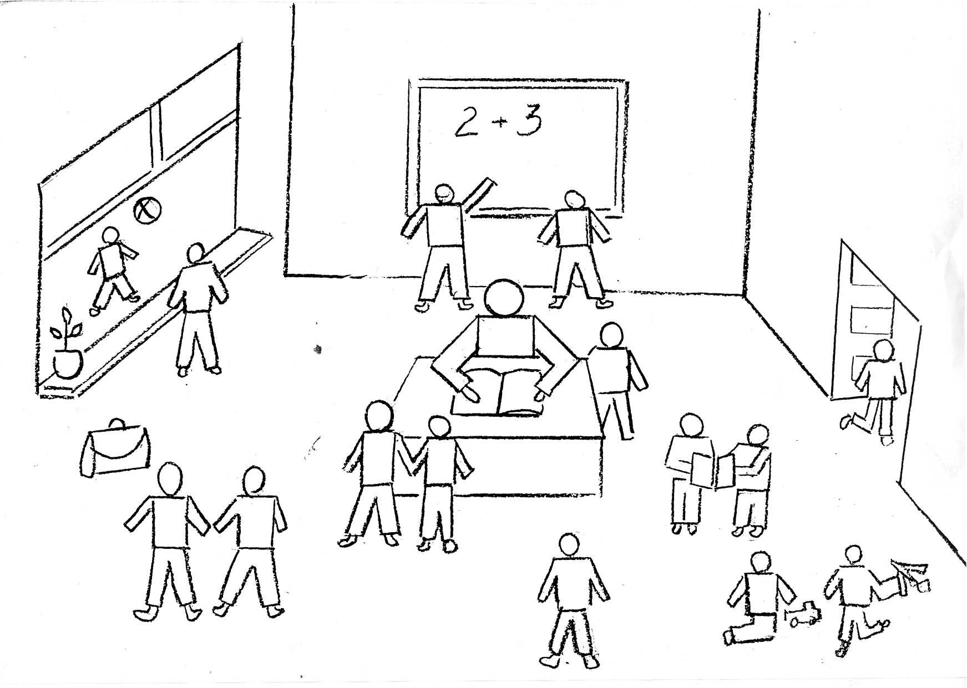

*Ребята, просим вас ответить на вопросы, что поможет сделать твой класс более дружным (можно написать не более 2 фамилий твоих одноклассников)*

1. Кто добросовестнее всех относится к учёбе в твоём классе?

1._________________________________________________________________

2._________________________________________________________________

1. Кто может быть старостой в классе? (кто добросовестнее всех относится к любому поручению, умеет организовать трудные дела?).

1._________________________________________________________________

2._________________________________________________________________

1. Кто самый умелый в классе? (любит и умеет мастерить).

1._________________________________________________________________

2._________________________________________________________________

1. С кем тебе интереснее всего общаться в классе или сходить в гости)?

1._________________________________________________________________

2._________________________________________________________________

1. С кем тебе не хочется общаться?

1._________________________________________________________________

2._________________________________________________________________

**Методики для проведения углублённой диагностики межличностных отношений и психологической безопасности образовательной среды (5-11 классы)**

На этапе углублённой диагностики в 5-11 классах, рекомендовано для определения дальнейшей психокоррекционной и воспитательной работы с классным коллективом, рекомендуется проводить диагностику межличностных и межгрупповых отношений Дж. Морено «Социометрия», а также использовать одну из предложенных ниже методик: «Опросник риска буллинга» или методику «Буллинг-структура».

**Опросник атмосферы в школе** (Опросник риска буллинга (ОРБ)

(А.А. Бочавер, В.Б. Кузнецова, Е.М. Бианки, П.В. Дмитриевский, М.А. Завалишина, Н.А. Капорская, К.Д. Хломов)

*Опросник предназначен для диагностики риска буллинга среди подростков.* Для применения опросника среди школьников ему дано обобщённое название **«Опросник атмосферы в школе»**, которое позволяет избежать акцентирования темы травли на этапе опроса и снижает возможность «наведённых» ответов. Данная методика проводится анонимно, может быть использована для диагностики риска буллинга в 5-11 классах. Проводится не персонифицированно, анонимно.

**Опросник атмосферы в школе**

Инструкция

Уважаемые ребята! Предлагаем вам поучаствовать в исследовании, потому что нам хочется понять, насколько комфортно ученики себя ощущают в школе. Исследование *анонимно*, никто не сможет узнать, чьи это ответы. Здесь нет правильных или неправильных ответов. Мы понимаем, что люди в школах не только учат и учатся, но и общаются, дружат, дерутся, спорят, делают что-то вместе. Ваши ответы помогут понять, насколько в нашей школе легко или сложно с кем-то взаимодействовать.

Бланк ответов

Пожалуйста, укажите класс ___________ пол ж м

Отметьте, пожалуйста, для каждого пункта, согласны или не согласны вы с этими утверждениями

|  |  |  |  |  |
| --- | --- | --- | --- | --- |
| **УТВЕРЖДЕНИЯ** | | | **ДА** | **НЕТ** |
| ***1*** | ***В вашем классе принято…*** | |  |  |
|  | 1.1 | мешать друг другу, лезть, приставать |  |  |
|  | 1.2 | вместе развлекаться после уроков |  |  |
|  | 1.3 | шутить над кем-нибудь так, чтобы смеялся весь класс |  |  |
|  | 1.4 | драться |  |  |
|  | 1.5 | ходить друг к другу в гости |  |  |
|  | 1.6 | заступаться за друзей |  |  |
|  | 1.7 | обзываться |  |  |

|  |  |  |  |  |
| --- | --- | --- | --- | --- |
|  | 1.8 | не мешать друг другу заниматься, чем захочется |  |  |
| ***2*** | ***В вашем классе есть кто-то…*** | | | |
|  | 2.1 | кого все уважают |  |  |
|  | 2.2 | кого все боятся |  |  |
|  | 2.3 | над кем все смеются |  |  |
|  | 2.4 | кем часто недовольны учителя |  |  |
|  | 2.5 | на кого хочется быть похожим |  |  |
|  | 2.6 | с кем лучше не спорить |  |  |
|  | 2.7 | кто никогда не прогуливает |  |  |
|  | 2.8 | с кем даже учитель не может справиться |  |  |
| ***3*** | ***Как к вам в классе обращаются обычно учителя?*** | | | |
|  | 3.1 | по имени |  |  |
|  | 3.2 | по имени и отчеству |  |  |
|  | 3.2 | по фамилии |  |  |
|  | 3.3 | по прозвищам |  |  |
| ***4*** | ***Когда в школе происходит драка, вы…*** | | | |
|  | 4.1 | удивляетесь |  |  |
|  | 4.2 | не обращаете внимания, это обычное дело |  |  |
|  | 4.3 | присоединяетесь, встав на чью-то сторону |  |  |
|  | 4.4 | потом это обсуждаете между собой в классе |  |  |
| ***5*** | ***Ценные вещи (деньги, ключи, документы, дорогие предметы …)*** | | | |
|  | 5.1 | стараюсь не носить в школу вообще |  |  |
|  | 5.2 | спокойно оставляю в классе |  |  |
|  | 5.3 | можно оставить в коридоре |  |  |
|  | 5.4 | был случай, что украли |  |  |
|  | 5.5 | оставляю в раздевалке |  |  |
| ***6*** | ***Вызов к директору – это…*** | | | |
|  | 6.1 | хотят за что-то похвалить |  |  |
| ***7*** | ***В вашей школе мат, ругательства…*** | | | |
|  | 7.1 | звучат на переменах в личных разговорах |  |  |
| ***8*** | ***В вашей школе…*** | | | |
|  | 8.1 | курят в туалетах, под лестницами |  |  |
| ***9*** | ***В вашей школе стены, мебель…*** | | | |
|  | 9.1 | исписанные, испачканные |  |  |
| ***10*** | ***Если кто-то начинает орать, бегать, драться, класс «сходит с ума». Что нужно, чтобы это прекратилось:*** | | | |
|  | 10.1 | кто-то из учеников должен сказать «хватит» |  |  |
|  | 10.2 | должен прийти директор |  |  |
|  | 10.3 | это прекратится, когда все устанут |  |  |
| ***11*** | ***В школе тебе…*** | | | |
|  | 11.1 | в целом нравится, приятно, интересно |  |  |
|  | 11.2 | в целом не нравится, плохо |  |  |
| ***12*** | ***Перемену я провожу:*** | | | |
|  | 12.1 | захожу к друзьям в другие классы |  |  |
| ***13*** | ***Когда ваш класс едет куда-то с учителями:*** | | | |
|  | 13.1 | это обычная ситуация |  |  |
|  | 13.2 | вам это нравится, это весело |  |  |
|  | 13.3 | вы стараетесь не ездить |  |  |
|  | 13.4 | учителям это сложно, они всегда говорят, что это «в последний |  |  |
|  |  | раз» |  |  |
| ***14*** | ***Ваш класс имеет репутацию*** | | | |
|  | 14.1 | отличников |  |  |
|  | 14.2 | хулиганов |  |  |
|  | 14.3 | самого обычного, ничем не отличающегося от других классов в школе |  |  |
|  | 14.4 | класса, в котором никто не хочет быть классным руководителем |  |  |

Опросник имеет 4 шкалы: шкалы-предикторы (шкала небезопасности и шкала разобщённости) и шкалы-антипредикаты (шкала благополучия и шкала равноправия).

1. ***Шкала небезопасности*** измеряет степень распространённости в классе неуважения, небезопасности и пренебрежения правилами и границами. Высокие показатели по этой шкале говорят о высоком субъективном ощущении небезопасности у участников группы и повышенном риске различных неадаптивных способов совладания с тревогой (в том числе травли, других форм агрессивного поведения). *Шкала небезопасности* отражает негативные характеристики психологической атмосферы, уровень фонового напряжения в группе, которое связано с низким качеством отношений и соблюдения правил общения. Это ведёт к негативным установкам в общении: привлечении обид из прошлого; раздражении, негативизме и разобщённости в настоящем; подозрительности относительно перспектив общения.
2. ***Шкала разобщённости*** выявляет отсутствие сплочённости, величину дистанции между подростками, а также между ними и учителями, что связывается с отсутствием инструментов взаимодействия и взаимовлияния. Высокие показатели характеризуют неконтролируемость группы, отсутствие возможности диалога. Это не обусловливает буллинг напрямую, однако при развитии ситуации травли снижает вероятность его прекращения, поскольку в группе низка взаимовыручка и поддержка. *Шкала разобщённости* оценивает не фоновое, а актуальное и имеющее непосредственные ситуативные причины напряжение (вызываемое, например, драками), которое отражается и в негативных, агрессивных установках по отношению друг к другу, и одновременно в высокой степени тревоги в сочетании с переживанием одиночества.
3. ***Шкала благополучия*** характеризует устойчивость границ, соблюдение правил и утверждение уважения как нормы в группе. Высокие показатели по этой шкале указывают на реализацию ценности уважения, которая представляет собой качественную альтернативу ценности власти и силы и служит фактором защиты от риска развития ситуаций буллинга. *Шкала благополучия* выявляет факторы, способствующие доверию и открытому диалогу в школе и, как следствие, снижению вероятности травли. Она оценивает устойчивость границ и правил коммуникаций в среде, что обеспечивает снижение уровня негативных установок по отношению к общению и взаимодействию.
4. ***Шкала равноправия*** оценивает способность группы к принятию различий участников, распределение ролей и возможность конструктивных, позитивных коммуникаций. Высокие показатели по этой шкале означают, что в группе распределены роли, есть отрефлексированная социальная определённость и есть диалогичные отношения. Это снижает тревогу и защищает группу от риска разворачивания травли на фоне выстраивания системы социальных статусов. *Шкала равноправия* также оценивает возможные пути стабилизации межличностных отношений в группе: несмотря на то, что эта шкала связана с физической и вербальной агрессией, она не коррелирует с другими показателями агрессивности или тревожности. Можно говорить о том, что в группе присутствуют проявления агрессивности, но они имеют такую форму, что не пугают членов группы и не способствуют их изоляции друг от друга, а, напротив, сочетаются с уважительными и принимающими разнообразие отношениями.

**Ключи к опроснику:**

***Шкала небезопасности*:**

ДА – 1.1; 1.3; 1.7; 2.3; 2.4; 2.8; 3.4; 7.1; 8.1; 9.1; 10.2; 14.2.

НЕТ – 1.8; 4.1; 7.2; 10.1.

***Шкала благополучия***:

ДА – 2.7; 3.1; 5.2; 5.3; 13.1; 14.3.

НЕТ – 3.3; 5.1; 5.4; 13.4; 14.4.

***Шкала разобщённости***:

ДА –1.4; 4.2; 10.3; 11.2; 13.3.

НЕТ – 1.2; 1.5; 1.6; 11.1; 13.2.

***Шкала равноправия***:

ДА –2.1; 2.2; 2.5; 2.6; 3.2; 4.3; 4.4; 5.5; 6.1; 12.1; 14.1.

Каждое совпадение с ключом оценивается в один балл. Баллы суммируются, сумма баллов делится на количество участников опроса. Итоговый показатель сравнивается со средним значением по методике. Диапазон средних значений определяется с учётом средних квадратичных отклонений.

Средние значения (М) и средние квадратичные отклонения (SD) по шкалам опросника

|  |  |  |  |  |  |  |  |  |
| --- | --- | --- | --- | --- | --- | --- | --- | --- |
| **Распределение по группам** | **Шкала**  **небезопасности** | | **Шкала благополучия** | | **Шкала**  **разобщённости** | | **Шкала**  **равноправия** | |
| *М* | *SD* | *М* | *SD* | *М* | *SD* | *М* | SD |
| Общая выборка *N* = 285 | 8,51 | 3,20 | 6,10 | 2,20 | 2,55 | 2,14 | 3,98 | 2,19 |
| Девочки *N* = 152 | 8,26 | 3,29 | 6,46 | 2,35 | 2,42 | 2,11 | 3,79 | 1,88 |
| Мальчики *N* = 130 | 8,84 | 3,06 | 5,68 | 1,97 | 2,69 | 2,13 | 4,18 | 2,49 |
| Младшие подростки *N* = 155 | 9,21 | 2,14 | 5,30 | 1,88 | 2,64 | 2,18 | 4,00 | 2,17 |
| Старшие подростки *N* = 133 | 8,20 | 3,19 | 6,47 | 2,25 | 2,47 | 2,04 | 3,98 | 2,18 |

**Методика «Наш класс»** («Буллинг-структура»)

Авторская методика Норкиной Е.Г., целью которой является определение ролей и позиций, занимаемых подростками в буллинге. Данный тест предназначен для подростков. Состоит из 25 вопросов, три из которых позволяют узнать о наличии насилия в классе, как со стороны учеников, так и педагогов. Методика проводится персонифицированно (с указанием фамилии и имени учащегося).

Методика составлена на основании классификации «буллинг-структуры» О.Л. Глазмана. Условные роли и позиции подростков в буллинге:

1. ***Инициатор (обидчик),*** характеризуются как индивиды, обладающие высоким потенциалом общей агрессивности. Они «нападают» не только на своих жертв, но и на педагогов и родных.
2. ***Помощник инициатора*** характеризуются стремлением помогать и подражать «обидчику». Они пользуются прямым буллингом, именно они обзывают и бьют.
3. ***Защитник «жертвы»***, как правило, защитники обладают наибольшим авторитетом среди одноклассников. Они реже всех проявляют буллинг по отношению к сверстникам и реже подвергаются буллингу.
4. «***Жертва».*** Такие дети испытывают психологическое насилие, изолированность и одиночество, ощущение опасности и тревоги. «Жертвам» буллинга свойственно проявление симптомов депрессии, высокий уровень тревожности и иные сходные отрицательные эмоциональные проявления.
5. ***Наблюдатели (свидетели).*** В ситуациях буллинга в роли «свидетелей» находится большинство детей во всем своём многообразии и разнородности.

Опросник 1. Среди одноклассников у меня много друзей:

А) да, я дружу со всеми;

Б) у меня есть пару друзей;

В) нет, я ни с кем не дружу;

Г) мне бы хотелось дружить со всеми.

1. Для меня важна внешность окружающих:

А) да, если человек мне не симпатичен, я не буду с ним общаться;

Б) нет, главное, чтобы человек был интересен;

В) я сам страдаю из-за своей внешности;

Г) конечно, если человек не обладает хорошей внешностью, он не заслуживает ничего хорошего.

1. В моем классе есть ребята, которые мне не приятны:

А) да, один или два;

Б) нет, мне приятны все;

В) мне все не нравятся;

Г) да, но они не приятны всем в классе.

1. Мне кажется, что мои одноклассники лучше меня:

А) да, во всем;

Б) нет, на меня все равняются;

В) нет, я не чувствую себя хуже других.

1. Если мой одноклассник пришёл в очках:

А) буду общаться с ним так же как всегда;

Б) буду смеяться над ним;

В) перестану с ним общаться;

Г) буду общаться только тогда, когда не видят другие ребята.

1. У меня очень дружный класс:

А) да мы очень дружны;

Б) нет, мы почти не общаемся;

В) у нас есть ребята, которые всех «задирают».

1. Я часто испытываю чувство одиночества и тревоги:

А) да;

Б) нет;

В) иногда.

1. Если при мне обижают одноклассника, я чувствую:

А) облегчение, хорошо, что меня это не касается;

Б) не справедливость и заступаюсь за одноклассника; В) ничего не чувствую, наверняка он это заслужил;

Г) мне нет до этого никакого дела.

1. Я бы хотел проводить больше времени с одноклассниками:

А) да, но это случается редко;

Б) мы и так постоянно проводим свободное время вместе;

В) нет, мне с ними не интересно;

Г) нет, потому что некоторые ребята все портят.

1. Мне кажется, что мои одноклассники не хотят со мной общаться:

А) да, и мне это неприятно;

Б) нет, со мной все дружат;

В) да, но меня это устраивает;

Г) это я не хочу с ними общаться.

1. У нас в классе есть пара ребят, на которых все равняются:

А) да, я думаю, что я один из них;

Б) да, но они этого не заслуживают;

В) нет, у нас таких нет;

Г) да, я тоже на них равняюсь.

12.Когда меня ругают, я испытываю чувство гнева:

А) да;

Б) нет;

В) иногда.

1. Мне бы хотелось учиться в другом классе или школе:

А) да, мне не нравится наш коллектив;

Б) нет, меня все устраивает;

В) иногда, после ссоры с одноклассниками;

Г) нет, а вдруг там будет хуже.

1. Мне кажется, что с помощью силы можно решить любую проблему:

А) да это самый действенный способ;

Б) нет, лучше решать «мирным» путём;

В) иногда без этого не обойтись;

Г) все зависит от обстоятельств и от людей.

1. В моем классе есть один (несколько) человек, с которыми никто не дружит

А) да, и мне их жаль;

Б) нет, мы все дружим;

В) да, но они этого заслуживают;

Г) я сам из их числа.

1. Если я увижу драку между одноклассниками, то я: А) пройду мимо, меня это не касается;

Б) обязательно остановлюсь и посмотрю;

В) сниму это на телефон, размещу в интернете, пусть все увидят;

Г) попытаюсь остановить драку и выяснить в чем дело.

1. Мне кажется, что в коллективе меня недооценивают:

А) да;

Б) нет;

В) иногда.

1. Если бы мой класс был на корабле, я бы стал:

А) капитаном;

Б) помощником капитана; В) обычным матросом;

Г) юнгой.

1. Если у человека изъяны во внешности (бородавки, косоглазие, ожирение и др.):

А) это повод для насмешек;

Б) не буду общаться, чтобы не уронить свою репутацию;

В) меня это не беспокоит, буду общаться.

1. Если при мне кто-то подвергается насмешкам:

А) я буду поступать так же, как все;

Б) встану на его защиту;

В) один из первых стану смеяться над ним;

Г) ничего делать не буду, меня это не касается.

1. Я часто огорчаюсь, когда не пользуюсь успехом в классе:

А) да, для меня это очень важно;

Б) нет - мне все равно;

В) я всегда пользуюсь успехом;

Г) нет, я никогда не был успешен в классе.

1. Я нуждаюсь в поддержке одноклассников:

А) да;

Б) нет;

В) иногда.

1. В нашем классе есть несколько ребят, которых все боятся:

А) нет, у нас таких нет;

Б) да, они всех унижают, а иногда и бьют;

В) я и сам из их числа — меня все боятся; Г) конечно, так и должно быть, это нормально.

1. Мне кажется, что в нашем классе часто происходят акты насилия (обзывания, насмешки, обидные жесты или действия):

А) нет, у нас такого не бывает;

Б) почти нет, если не считать пару случаев; В) да, постоянно ссоры и драки;

Г) конечно, так и должно быть.

1. По-моему педагоги в нашем классе унижают и оскорбляют учащихся:

А) нет, никогда Б) да, иногда;

В) да, часто.

**Ключ к опроснику «Буллинг-структура»**

|  |  |  |  |  |  |
| --- | --- | --- | --- | --- | --- |
| № | Инициатор | Помощник | Защитник | Жертва | Наблюдатель |
| 1. | А | Б | А | В | Г |
| 2. | Г | А | Б | В | Б |
| 3. | Г | Г | Б | А | В |
| 4. | Б | В | Б | А | В |
| 5. | В | Б | А | А | Г |
| 6. | А | Б | В | В | В |
| 7. | Б | В | Б | А | В |
| 8. | Г | В | Б | Г | А |
| 9. | Б | В | А | В | Г |
| 10. | Б | Г | Б | В | А |
| 11. | А | Г | А | Б | В |
| 12. | А | А | В | В | Б |
| 13. | Б | Б | В | Г | А |
| 14. | А | В | Б | Б | Г |
| 15. | Б | В | А | Г | В |
| 16. | Б | В | Г | А | Б |
| 17. | Б | А | Б | А | В |
| 18. | А | Б | А | Г | В |
| 19. | Б | А | В | В | Б |
| 20. | А | В | Б | Г | А |
| 21. | В | А | Б | Г | Б |
| 22. | В | А | Б | В | А |

За каждый совпавший ответ по шкале начисляется по 1 баллу. После вычисления показателей по каждой шкале определяется выраженность ролевой позиции учащегося. Показатель по каждой шкале может быть 0-22 балла, где 0-8 низкий уровень, 9-15 – средний уровень, 16-22 – высокий уровень.

Полученные данные не подлежат разглашению, а используются в работе с классным коллективом. Необходимо соблюдать осторожность при консультировании педагогов или классного руководителя, избегать названия роли и позиции подростка в структуре буллинга, заменяя категоричную оценку, например «жертва», «инициатор (обидчик)», др. на *«по результатам диагностики может испытывать тревогу, депрессию, одиночество»*, *«возможен высокий потенциал агрессивности»*. Учащимся их роли и позиции, выявленные в результате данного исследования, не оглашаются.

Результаты диагностики по тесту «Буллинг структура» по классу могут быть представлены в таблице:

|  |  |  |  |  |  |  |
| --- | --- | --- | --- | --- | --- | --- |
| №  п/п | ФИО | И *инициатор* | ПИ *помощник инициатора* | ЗЖ *защитник жертвы* | Ж *жертва* | Н *наблюдатель* |
| 1 | 2 | 3 | 4 | 5 | 6 | 7 |
| 1. |  |  |  |  |  |  |
| 2. |  |  |  |  |  |  |
| … |  |  |  |  |  |  |

В столбцах 3- 4 заносят полученные качественные или количественные показатели - баллы и (или) уровень выявленного показателя, *например 8 (ср), 17(в).*

**Ключ «Определение наличия буллинга в классе» (вопросы 23, 24, 25)**

|  |  |  |
| --- | --- | --- |
| № вопроса | Ответ | Баллы |
| 23 | А | 0 |
| Б | 2 |
| В | 2 |
| Г | 2 |
| 24 | А | 0 |
|  | Б | 1 |
| В | 2 |
| Г | 2 |
| 25 | А | 0 |
| Б | 1 |
| В | 2 |

Ответы на вопросы 23, 24 и 25 позволяют узнать мнение учащихся о наличии насилия в классе – как со стороны учеников (вопрос 23,24), так и педагогов (вопрос 25). Ответы оцениваются в соответствии с ключом от 0 до 2 баллов.

2 балла у учащегося по 23 или 24 вопросу свидетельствуют о возможном наличии буллинга в классе.

При анализе результатов по данным вопросам учитывается как мнение каждого учащегося индивидуально, так и мнение класса в целом. Наличие буллинга в классе со стороны учащихся БУ= Σ23+24.

Если 25 % учащихся класса набрали более 2 баллов по вопросам 23 и 24, это показатель буллинга.

2 балла у учащегося по 25 вопросу свидетельствуют о возможном наличии буллинга со стороны педагогов.

При анализе результатов по данным вопросам учитывается как мнение каждого учащегося индивидуально, так и мнение класса в целом. Наличие буллинга в классе со стороны педагогов БП= Σ25.

Если 25% учащихся класса набрали более 2 баллов по вопросу 25, это показатель буллинга со стороны педагогов.

Приложение 1

**Опросник атмосферы в школе**

Уважаемые ребята! Предлагаем вам поучаствовать в исследовании, потому что нам хочется понять, насколько комфортно ученики себя ощущают в школе. Исследование *анонимно*, никто не сможет узнать, чьи это ответы. Здесь нет правильных или неправильных ответов. Мы понимаем, что люди в школах не только учат и учатся, но и общаются, дружат, дерутся, спорят, делают что-то вместе. Ваши ответы помогут понять, насколько в нашей школе легко или сложно с кем-то взаимодействовать.

Бланк ответов

Пожалуйста, укажите класс ___________ пол ж м

Отметьте, пожалуйста, для каждого пункта, согласны или не согласны вы с этими утверждениями

|  |  |  |  |  |
| --- | --- | --- | --- | --- |
| **УТВЕРЖДЕНИЯ** | | | **ДА** | **НЕТ** |
| ***1*** | ***В вашем классе принято…*** | |  |  |
|  | 1.1 | мешать друг другу, лезть, приставать |  |  |
|  | 1.2 | вместе развлекаться после уроков |  |  |
|  | 1.3 | шутить над кем-нибудь так, чтобы смеялся весь класс |  |  |
|  | 1.4 | драться |  |  |
|  | 1.5 | ходить друг к другу в гости |  |  |
|  | 1.6 | заступаться за друзей |  |  |
|  | 1.7 | обзываться |  |  |
|  | 1.8 | не мешать друг другу заниматься, чем захочется |  |  |
| ***2*** | ***В вашем классе есть кто-то…*** | |  |  |
|  | 2.1 | кого все уважают |  |  |
|  | 2.2 | кого все боятся |  |  |
|  | 2.3 | над кем все смеются |  |  |
|  | 2.4 | кем часто недовольны учителя |  |  |
|  | 2.5 | на кого хочется быть похожим |  |  |
|  | 2.6 | с кем лучше не спорить |  |  |
|  | 2.7 | кто никогда не прогуливает |  |  |
|  | 2.8 | с кем даже учитель не может справиться |  |  |
| ***3*** | ***Как к вам в классе обращаются обычно учителя?*** | |  |  |
|  | 3.1 | по имени |  |  |
|  | 3.2 | по имени и отчеству |  |  |
|  | 3.2 | по фамилии |  |  |
|  | 3.3 | по прозвищам |  |  |
| ***4*** | ***Когда в школе происходит драка, вы…*** | |  |  |
|  | 4.1 | удивляетесь |  |  |
|  | 4.2 | не обращаете внимания, это обычное дело |  |  |
|  | 4.3 | присоединяетесь, встав на чью-то сторону |  |  |
|  | 4.4 | потом это обсуждаете между собой в классе |  |  |
| ***5*** | ***Ценные вещи (деньги, ключи, документы, дорогие предметы …)*** | |  |  |
|  | 5.1 | стараюсь не носить в школу вообще |  |  |

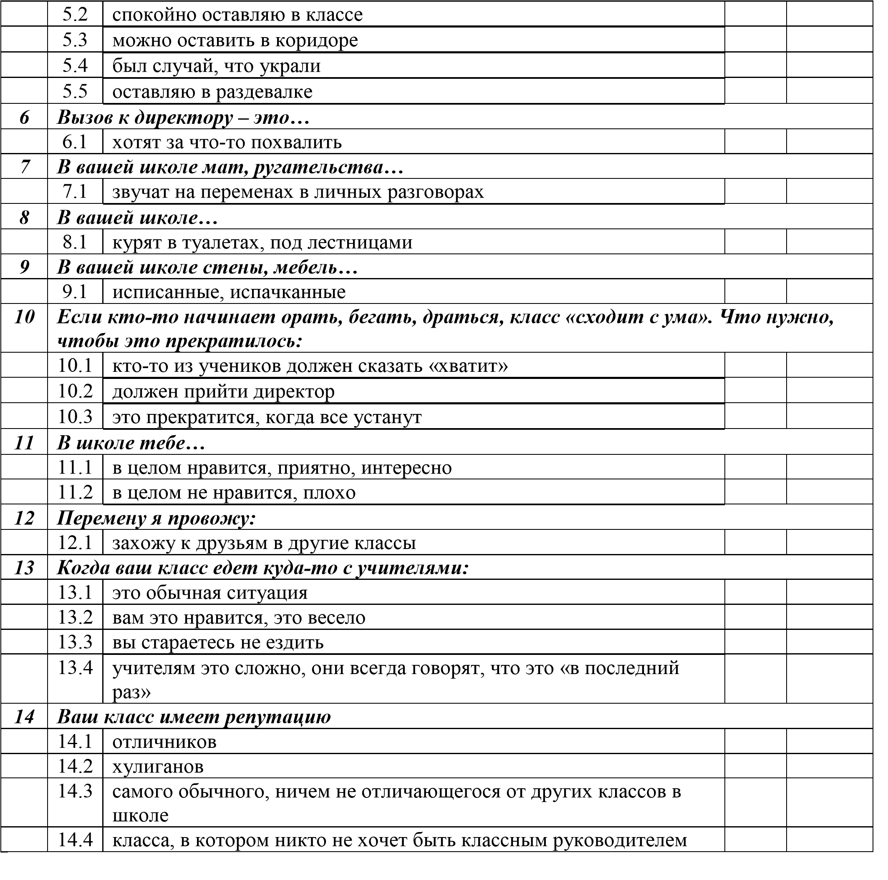

Приложение 2 **Опросник «Наш класс»**

Инструкция. Уважаемые ребята! Просим вас ответить на вопросы анкеты. Это исследование поможет при необходимости сделать ваш класс более дружным, а микроклимат в классе психологически более комфортным. Прочтите вопросы опросника, отметьте в бланке те утверждения, с которыми вы согласны.

Бланк ответов

ФИО _____________________________________ Класс _____________

|  |  |  |  |  |  |
| --- | --- | --- | --- | --- | --- |
| № вопроса |  |  | Ответ | |  |
| 1. | А | Б |  | В | Г |
| 2. | А | Б |  | В | Г |
| 3. | А | Б |  | В | Г |
| 4. | А | Б |  | В |  |
| 5. | А | Б |  | В | Г |
| 6. | А | Б |  | В |  |
| 7. | А | Б |  | В |  |
| 8. | А | Б |  | В | Г |
| 9. | А | Б |  | В | Г |
| 10. | А | Б |  | В | Г |
| 11. | А | Б |  | В | Г |
| 12. | А | Б |  | В |  |
| 13. | А | Б |  | В | Г |
| 14. | А | Б |  | В | Г |
| 15. | А | Б |  | В | Г |
| 16. | А | Б |  | В | Г |
| 17. | А | Б |  | В |  |
| 18. | А | Б |  | В | Г |
| 19. | А | Б |  | В |  |
| 20. | А | Б |  | В | Г |
| 21. | А | Б |  | В | Г |
| 22. | А | Б |  | В |  |
| 23. | А | Б |  | В | Г |
| 24. | А | Б |  | В | Г |
| 25. | А | Б |  | В | - |